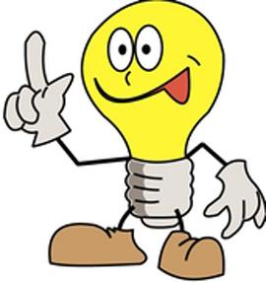
Ideen für den Morgenkreis
und andere Erzähl- und Schreibsituationen
- Von den Ferien erzählen
- Vom Wochenende erzählen
- Von der Familie erzählen
- Von einem Haustier erzählen
- Ein lustiges Erlebnis berichten
- Ein trauriges Erlebnis berichten
- Von einem Hobby erzählen
- Von seinem Sport berichten
- Von einem Turnier/Wettkampf erzählen
- Von seinem Instrument erzählen
- Vom Geburtstag erzählen
- Über ein Spielzeug berichten
- Über eine gute Pause erzählen
- Von Festen berichten (Weihnachten, Ostern, runde Geburtstage)
- Von Freundschaften berichten
- Von seinen Pflanzen berichten
- Ein Foto mitbringen und erzählen
- Von Beobachtungen (z.B. Wald) berichten
- Von einem Film berichten
- Von Geschenken berichten
- Vom Beruf der Eltern berichten
- Von einem Ausflug berichten
- Vom Besuch berichten
- Von einem gelesenen Buch berichten
- Von Dingen erzählen, auf die man stolz ist.
- Von seiner Lieblingsmusik berichten (und abspielen)
- Von seinem Instrument berichten
- …

BF Obwalden, Blitzlicht 13, Marianne Ettlin

